北京学生活动管理中心

关于举办2017年北京市中小学生
电子与信息创意实践活动的通知

各区教委体美科、校外办：
为贯彻落实国务院颁布的《全民科学素质计划纲要》和《北京市中长期教育改革和发展规划纲要（2010-2020年）》的相关要求，培养和提高青少年的实践能力和创新能力，全面提升青少年的科学与技术素养，北京市教育委员会决定在第三十五届北京学生科技节期间举办2017年北京市中小学生电子与信息创意实践活动。活动由北京学生活动管理中心、西城区教育委员会承办，北京市宣武青少年科学技术馆负责组织实施。
现将2017年北京市中小学生电子与信息创意实践活动方案（信息创意部分，电子技术部分随后另发）印发给你们，请按照要求安排专人负责本区活动的组织协调，做好活动安全预案，确保活动安全。
附件一：2017年北京市中小学生电子与信息创意实践活动方案。
附件二：2017年北京市中小学生电子与信息创意实践活动竞赛规则。
附件三：2017年北京市中小学生电子与信息创意实践活动报名表
附件四：2017年北京市中小学生电子与信息创意实践活动作品评比申报表
附件五：2017年北京市中小学生电子与信息创意实践活动各区名额分配说明
附件六：2017年北京市中小学生电子与信息创意实践活动竞赛注意事项
附件七：太空运矿赛、智能车接力、资源抢夺战场地示意图

北京学生活动管理中心
2017年9月28日

附件一：
2017年北京市中小学生电子与信息创意
实践活动方案（信息创意部分）

一、组织机构
主办单位：北京市教育委员会
承办单位：北京学生活动管理中心、西城区教育委员会
执行单位：北京市宣武青少年科学技术馆
二、活动时间及地点
区级活动：2017年5月至11月
市级竞赛：2017年12月3日（周日）上午8：30
竞赛地点：另行通知
三、竞赛项目及分组
各竞赛项目依据年龄段不同分为小学组、初中组及高中组，同时，在相关的竞赛项目中，根据编程平台的不同，分为“非计算机编程”的A组和“计算机编程”的B组。
竞赛项目及详细分组如下：
1.现场编程竞赛：分为小学A组、小学B组；初中A组、初中B组；高中A组、高中B组。
2.太空运矿赛：限小学生参加，分为小学A组、小学B组。
3.作品竞赛：分为小学组、初中组、高中组。
4.智能设计挑战赛：分为小学A组、小学B组；初中A组、初中B组；高中A组、高中B组。
5.智能车接力赛：限中学生参加，分为初中A组、初中B组；高中A组、高中B组。
6.资源抢夺战：分为小学A组、小学B组；初中A组、初中B组；高中A组、高中B组。
7.远程通信技术秀（展示项目）：学生应用远程通信技术（如蓝牙、WIFI等）设计一件单片机作品，采用智能化终端（手机、平板等设备）与单片机交互完成特定功能并展示。
四、报名办法及时间
各区按照市级比赛名额分配，在组织区级比赛的基础上，推荐优秀的代表队参加市级比赛。
以校外教育机构、学校等为单位组队参赛。
所有参赛选手每人限报一项比赛，不可兼项。
2017年11月23日（周四）17：00前由区领队将报名表和作品登记表发到报名邮箱。报名用文件需统一用2003版OFFICE编辑。
报名邮箱：sunke_1976@qq.com
竞赛总负责人：孙可
联系电话：13520259805
技术咨询：孙可、翟琨、刘佳、闫宗辰
五、评比及奖励办法
1.各竞赛项目按照不同组别分别评选出一等奖10%、二等奖20%、三等奖30% 。比赛成绩出现多人同分情况，则在竞赛一周后安排同分选手复赛，未参加复赛视为复赛弃权，成绩排在参加复赛选手之后。
2. 辅导参赛队荣获一、二等奖的辅导教师，将颁发优秀辅导员证书。
六、领队会时间、地点
时间：2017年11月24日（周五）上午9点
地点：北京市宣武青少年科学技术馆402室
地址：北京市宣武门上斜街36号
参会人员（信息创意部分）：各区竞赛负责人

北京市中小学生电子
与信息创意实践活动组委会
2017年9月
附件二：
“2017年北京市中小学生电子与信息
创意实践活动”（信息创意部分）竞赛规则
（一）现场编程竞赛规则
竞赛题目采取现场随机抽取的方法产生，选手根据题目要求实现指定功能。竞赛A、B组分组评奖。
A组（非计算机编程的平台）
B组（计算机编程的平台）
1.设备及工具说明：
平台需包括以下元件和工具：
元件包括发光二极管（红、黄、绿各3支）、红绿双色发光二极管（2支）、双位数码管（1支，可逐段显示）、按键（3个）、热敏电阻（1个，负温度系数10K）、光敏电阻（1个，亮电阻可小至1KΩ以下，用手遮挡暗电阻可达1MΩ）、喇叭、三极管（NPN型1支）、电位器（1支，变化范围0-10KΩ）、620欧电阻（10支）、10K电阻（4支），各元件为标准分立元件，插接面包板完成实验，不得焊接在PCB上。
工具包括标准400孔面包板（无焊接）、控制器及编程器（1套），单针面包板插线（30条）、单根杜邦导线（10条）。B组学生自备计算机及编程软件。
2.竞赛流程
（1）竞赛前需检查好自备器材及工具，进入赛场后未经许可不得出入，否则取消比赛资格。
（2）每名选手比两项，每项有效时间7分钟（含读题、设计和编程时间），超时为任务失败，不计成绩。
（3）选手清空程序后示意裁判开始比赛，裁判发放学生抽取的题目后开始计时，学生完成后，举手通知裁判，裁判记录所用时间并检查结果，并根据学生完成情况记分。
（4）比赛时间到，马上停止，清空内存，在成绩单上签名后迅速离开赛场。
（5）只能带竞赛器材和笔进入赛场，草稿纸由裁判统一发放，任意与竞赛相关的书面材料不得带入或带出赛场，赛场设施禁止修改，违者取消比赛资格。
（6）竞赛中会有一定声音，选手要做好心理准备，不得因此质疑竞赛环境。
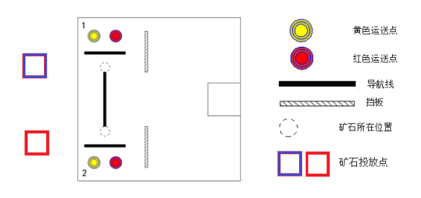
（二）小学组“太空运矿赛”规则
A组（非计算机编程的平台）
B组（计算机编程的平台）
1.竞赛场地：竞赛场地为120cm*120cm白色塑料场地，场地内印有三条普通黑色线作为导航线，选手可以根据需要使用导航设施。长导航线长40cm±0.5cm，宽2cm±0.5cm。两条短导航线均为长30cm±0.5cm，宽2cm±0.5cm。场地内设有两个挡板长均为30cm±0.5cm，宽度均为2cm±0.5cm，挡板高度均为5cm±0.5cm。场地中设有两个矿石，图中虚线圈的位置即为矿石所在位置，学生练习时矿石可以用普通纸杯代替，纸杯的直径为7cm±0.3cm。图中1、2号区域中的黄色和红色为矿石的运送点。每个运送点为三个同心的圆,由外向内直径分别为9cm±0.3cm、7cm±0.3cm、5cm±0.3cm，颜色由浅入深。图中最左侧的红色、蓝色方框为矿石投放点，投矿点为木制方盒，方盒内径15cm±0.5cm，深5cm±0.3cm，壁厚4mm±0.1cm)，竞赛时投放点的位置随机产生，投放点的右边距离场地左边25cm±0.5cm。
2.比赛器材：竞赛器材自备，每人一车，每车限一人使用。车长、宽、高小于24cm（最大伸展长度）。
3.运送任务要求：
（1）时间及次数
比赛时间为6分钟。
试练时间：3分钟，不计成绩，不限回合次数，可任意练习。
正式时间：3分钟，记录有效成绩，有六回合比赛机会，智能车放置在起点框内启动记为一回合开始，每一回合只能运送一个运石或投掷一个投矿，完成任务后选手可人工取回智能车，取回智能车或发生犯规记为一个回合结束。
（2）放车
智能车必须由起点框内出发，车体的任意部位不得超出方形起始区的外框。
（3）运矿
通过边界门后，开始运送矿石，运送顺序不限，矿石运送位置在赛前进入赛场时抽签决定，智能车全部车体未经边界门，后续得分无效。
智能车需触碰矿石，并运送矿石进入相应颜色的运送点（矿石与运送点有任意交点）。
智能车运行一次程序只能触碰并运送1个矿石，触碰1个以上的矿石记为无效矿石。
当场地内出现无效矿石情况，工作人员会将无效矿石取走，无效矿石不记入竞赛总分。
（4）投矿
被投放的矿石（以下简称投矿）为2*2*2厘米塑料立方体，每位选手共有四枚投矿（红、蓝两种颜色），投矿需投入相应颜色的投矿点方记录得分有效。
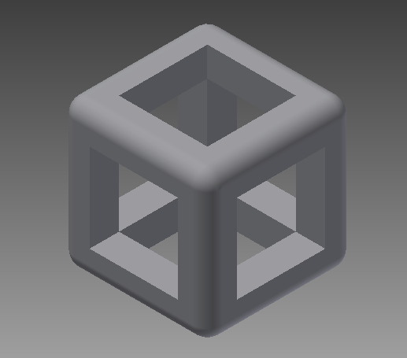
投矿示意图：长宽高2厘米，圆角半径2毫米
投矿投放点的位置在赛前抽签决定，当智能车位于起始区内时，可手工将一枚投矿放在智能车上。智能车须离开起始起区后，自动将投矿投掷到矿石投放点。同一回合投出一枚以上记为无效投矿，无效投矿不计分。
- 正式比赛过程中，场地内任何设施发生变化不得复原。
- 编程要求：不要求现场编写程序，可在现场调试、修改、下载程序。
4.犯规处理：当参赛选手启动智能车后，则不允许选手再次接触智能车。若发生犯规（如触碰比赛设施、智能车碰到任意档板、智能车脱离竞赛场地且任意部位接触地面、人工干预智能车、超时启动智能车、同一回合运送或投放超过1个矿石等情况），此回合结束，若犯规后继续运送矿石，该矿石记为无效矿石，工作人员将无效矿石取走，无效矿石不记入总分。
5.记分办法：选手举手示意比赛结束，记录竞赛总用时（精确到0.01秒）为竞赛附加分，而后依据场地内的矿石位置记录运送得分，若矿石经智能车触碰离开原位置记录17分；若矿石经智能车触碰与9CM运送点有任意交点，则记录18分；若矿石与7cm运送点有任意交点，则记录19分；若矿石与5cm运送点有任意交点，则记录20分，若矿石完全遮挡5cm运送点（从矿石外无法看到5cm运送点的任意区域），则记录21分。各种情况只记最高得分。投矿每投中一枚，运送矿石总得分增加1倍。无效矿石不记入运送得分。竞赛总分为运送得分之和（最高得分42×5分）。若竞赛超过3分钟，选手未完成比赛，则只记录规定时间（3分钟）内所得分数，附加分记为3分钟。
6.排名办法：竞赛总分高者排名在前，出现总分相同情况，则依据附加分排名，附加分为选手完成竞赛的总用时，附加分计时以学生举手示意为准（精确到0.01秒），附加分低（比赛用时短）的选手排名在前。
7.其它注意事项：
禁止以任何形式触碰、污损、破坏设施，否则取消竞赛资格。
竞赛开始前B组选手需自行检查竞赛用计算机，确认无误签字后方可开始竞赛，检查计算机所用时间不得超过2分钟，检查计算机不计入竞赛总时间。
竞赛过程中会出现一定声音和走动，选手要做好心理准备，选手所用器材在训练过程中应能适应各种环境光线和场地凹凸变化。不得因此质疑竞赛环境。
（三）作品竞赛规则
参赛作品可在教师辅导下，由学生独立完成。
1.作品所用单片机芯片型号不限。
2.参赛选手应在竞赛当天携带作品实物到宣武青少年科技馆完成现场演示，作品要有“科学性、创新性、实用性、知识性、稳定性”。学生现场讲解作品，回答评委提问。
3.作品由学生独立设计、实现，每作品最多报两人，不得跨区跨组别组队申报。须在2017年11月23日前提交作品评比申报表、至少3张格式为JPG的实物照片和程序清单，作品评比申报表和程序清单限用不高于版本为2003的WORD软件撰写，2017年11月23日前未交全上述三份资料或资料格式错误的选手，不得参赛。
表1：作品评价表：
评 定  内 容 |  | 评 定 标 准 | 评分
自主性 | 自主完成程度 | A独立完成软硬件设计制作，正确讲解作品的功能与结构，实现方法介绍清晰，单片机基本概念清晰
自主性 | 自主完成程度 | B基本独立完成软硬件设计制作，正确讲解作品的功能与结构，实现方法介绍清晰，部分概念模糊
自主性 | 自主完成程度 | C在辅导下完成软硬件设计制作，正确讲解作品的功能与结构，实现方法介绍不够清晰，较为缺乏单片机基本知识
自主性 | 自主完成程度 | D自主完成部分较少，讲解不够清晰，概念模糊
完整性 | 完整程度 | A程序、电路、结构、外观较为完整，完成现场演示
完整性 | 完整程度 | B程序、电路、结构较为完整，完成现场演示
完整性 | 完整程度 | C程序、电路较为完整，完成现场演示
完整性 | 完整程度 | D程序编写较为完整，外观较差，未完成现场演示
创新性 | 选题的创新 | A原创 B改进 C模仿
创新性 | 设计的创新 | A设计思路准确简洁 B设计思路繁琐 C设计中存在一定的问题
创新性 | 制作方法创新 | A程序或电路或外形或结构加工中包含一定的制作技巧 B制作方法较为简单
实用性 | 实用程度 | A与生活联系紧密或有潜在应用价值 B应用面较小
评委点评 | 不占分数
（四）智能设计挑战赛
A组（非计算机编程的平台）
B组（计算机编程的平台）
分小学组、初中组和高中组，在比赛现场按照比赛主题要求实现的任务，由2-3人合作，如有跨学段队伍以最高学段分组。参赛团队需自行设计电路、编写程序，实现指定功能，并利用规则指定材料对完成的作品外观进行设计制作，比赛期间，教练员不得入场指导和参与制作。每参赛队有2平方米的活动空间。
1.比赛用具
（1）比赛器材：由学生自备，使用的控制器及编程设备不超过两套，实现任务的外围器件包括：
LED模块（6个，每个模块能发出红、绿、橙三种颜色）
奏乐单元（1个，可按任意组合演奏1-7的音符效果）
8*8 点阵模块（1个，可逐点显示）
显示模块（1个，可同时显示4位数字，每数字可逐段显示）
直流减速电机（3个）
按键（6个）
声音传感器（1个，可感应30dB以上声音变化，可调灵敏度）
灰度检测传感器（2个，识别黑白）
触摸传感器（1个，可识别人体触摸）
环境光传感器（1个，可感应光线遮挡）
还包括万向轮、车轮（车轴）、电机驱动板、导线、使用的电源不超过9V；如使用计算机编程，请自备自带电池的计算机，现场不提供计算机供电。
（2）比赛材料：不得使用成品结构件完成作品外观结构设计，PLA 3D打印丝（无异味）、热熔胶枪（无需220v供电）、胶棒、胶带、双面贴、纸、及时贴、木板、PVC板、螺丝钉、螺丝母等。
（3）比赛工具：3D打印笔（无需220v供电）、笔、尺子、安全剪刀（无尖头）、手锯、手钻(非电动手工钻）、无尖木工锉、螺丝刀、尖嘴钳、自带电池热熔胶枪（无需220v供电），不得使用其他的工具。
（4）物品携带要求：所有材料、设备及工具需放入一个整理箱，整理箱长宽高不得超过50cm*50cm*50cm，笔记本电脑自备，不必放入整理箱，并在入场前向场内裁判提交箱内物品纸质清单。进入赛场前，要提供设备清单，便于裁判检查带入赛场的器材、材料和工具，符合要求才能参赛。比赛开始前设备需保持初始状态，单片机及外围实验板上不得连接任何导线，完成任务的所有器件、结构件都处于分离状态，进行作品外观设计的材料也要处于原始状态（材料可以提前切割成矩形，但材料上不能出现制图痕迹）。
（5）参赛选手要在赛前检查好自备器材及工具，可以适当带一些备用器材，比赛开始，如出现设备故障视作弃权。
（6）使用工具时要注意安全，现场不提供供电。除规则中要求带的工具可以带入赛场外，其它任何工具不允许带入赛场，不得使用有毒、有害、易燃、易爆、尖锐、刃利、有异味的工具或材料参加竞赛，避免出现安全隐患。
2.任务要求
（1）比赛的有效时间为2小时（含读题、电路设计、编程和进行外观设计制作的时间）。
（2）比赛围绕一个主题设置6个基本任务，参赛选手在规定的两小时内，可以按照任意顺序完成任务，在检查完成效果时，不得再向单片机写入程序，不能再进行软硬件修改及外观调整，完成的任务越多，成绩越好。
（3）完成所有任务最多可以使用两个控制器来控制，这就需要选手根据任务采用科学的策略尽量多的完成任务。
（4）对作品进行外观设计与制作，要求提供设计图，作品上要明显包含制作人的参赛号信息，不可以出现学校、姓名信息，作品占地面积不超过1平方米，高度不得超过1米。
（5）完成6个基本任务后，可以现场挑战附加任务，附加任务在比赛现场公布规则，除可以准备的两个控制器外，还可以自备一块控制器专门用于完成附加任务。
3.竞赛环节
（1）检查设备。参赛选手要检查自己所带设备是否有问题，检查时间不超过2分钟，当确认自己设备没有问题时，要在成绩单上签名。
（2）选手现场清空程序。
（3）选手抽签，准备好后向裁判示意，裁判发放抽取的题目，开始计时，由裁判检查结果，记录比赛技术部分成绩。
（4）学生在成绩单上签名。
4.记分办法
总分 =基本技术分 + 附加技术分 + 外观设计制作分
（1）基础技术分，满分315分
6个基本任务中，每个任务根据难易程度分值不同，见下表。例如，在规定时间内完成任务一和任务二，累计得分30分，如6个任务都完成，累计得分210分。
任务1 | 任务2 | 任务3 | 任务4 | 任务5 | 任务6 | 总分
10分 | 20分 | 30分 | 40分 | 50分 | 60分 | 210分
同一个控制器完成多个任务，会在任务得分基础上加权值。见下表，6个任务可以随机组合，在完成的任务相同的情况下，用的控制器越少分数越高。
同一控制器同时完成的任务数 | 1 | 2 | 3 | 4 | 5 | 6
权值 | 1 | 1.1 | 1.2 | 1.3 | 1.4 | 1.5
基本技术分=10×权值+20×权值+30×权值+40×权值+50×权值+60×权值，满分是210×1.5=315分。
例如，一组参赛选手用了2个控制器，控制器1完成了3个任务（任务一、任务二和任务三），控制器2完成了2个任务（任务四和任务五），他们的总分这样计算：
(10+20+30)×1.2+(40+50)×1.1=171（分）
（2）附加技术分为100分，由参赛选手根据自己的能力选择是否挑战，附加任务在比赛现场公布规则，除可以准备的两个控制器外，还可以自备一块控制器专门用于完成附加任务。
（3）外观设计制作满分200分。由裁判在比赛现场给学生作品拍照，经专家评审打分。
5.其它注意事项
（1）学生只能带比赛器材和笔进入赛场，任意与比赛相关的书面材料不得带入赛场。
（2）比赛过程中使用任何工具一定要注意安全。
（3）比赛一但开始，不得以任何理由中途离开赛场，否则算作弃权。
（4）比赛过程中会有一定声音，选手要做好心理准备，不得因此质疑赛场环境。
（5）比赛结束，参赛选手要将自己区域的所有垃圾清理干净，带出比赛现场。
智能设计挑战赛物品清单
参赛号： 组别：
学校
作者 |  | 学生姓名 | 学生姓名 | 学生姓名
箱内物品清单：（箱内工具、材料、器材、辅助材料等）
序号 | 物品名称 |  |  |  | 单位 | 数量
注：表格不够可另附
（五）中学组“智能车接力赛”规则
本项竞赛限北京市在校中学生参加。分A组和B组，选手自备参赛用智能车。
A组（非计算机编程的平台）
B组（计算机编程的平台）
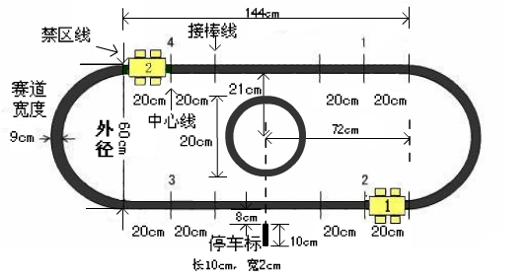
场地示意图
- 竞赛场地：场地示意图中椭圆形黑线为跑道，跑道线宽9cm±0.5cm，直线部分长度144cm±0.5cm，两侧半圆外直径60cm±0.5cm。中间的黑色圆圈为停车区，停车区外直径20cm±0.3cm，线宽2cm±0.3cm。跑道下边8cm处的黑线为停车标，长10cm，线宽2cm。场地详细数据信息见智能车接力场地印刷图。
- 比赛器材：每队由两名选手组成，不得一人参加，每车限一人使用。参赛用智能车长、宽、高不得大于27cm（含伸展长度）。赛前需通过器材检验，未通过检验不得参加竞赛。器材详细说明见附件五：竞赛用器材说明。B组选手每队（两人）需准备两台自带电池的便携式计算机。
- 放车位置要求：有两种放车位置，见下图，图中标有1、2、3、4数字下方为放车区。其中方案1要求，1号车放置于3号区域，行进方向为顺时针，2号车放置于1号区域，左侧为接棒线，中间为中心线，右侧为禁区线。2号车放置在禁区线和中心线之间的区域，2号车车头可超过禁区线，但任何部位不得超过中心线。方案2要求，1号车放置于2号区域，行进方向为逆时针，2号车放置于4号区域，左侧为禁区线，中间为中心线，右侧为接棒线。2号车放置在禁区线和中心线之间的区域，2号车车头可超过禁区线，但任何部位不得超过中心线。选手现场从数字1、2中抽取1个数字，确定放车方案号，从而明确放车位置和行车方向，两种放车方案见下图。
放车方案1 | 放车方案2
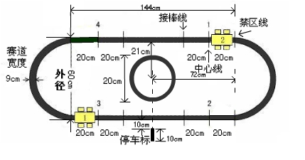 | 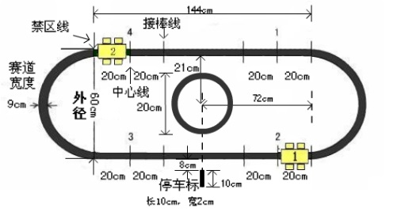
1号车位置3 ，2号车位置1 ，顺时针 | 1号车位置2，2号车位置4 ，逆时针
放车位置图
- 接力任务要求：1号车沿轨道行进，1号车车头进入接棒线后2号车方可移动，2号车沿轨道行进，2号车车体的任意部位需首先经过停车标后方可开始完成停车动作（经过停车标前车体任意部分不得进入停车区），而后2号车停入停车区（2号车静止且与圆形停车区有任意交点）则记为停车成功。未经过停车标完成停车任务，此回合成绩无效。若2号车停入停车区5秒内继续行进，驶出停车区，则记为“停车无效”。
- 编程要求：A组选手清空内存，B组选手将乐高控制器内的原有程序清空，方可开始竞赛，清内存所用时间不得超过2分钟，不记入总时间。B组选手的计算机中可存储预先的练习程序，统一要求现场下载程序，现场完成程序调试。
- 记分办法：每队选手竞赛时间15分钟，在正确完成停车动作的基础上，记录两辆智能车完成接力任务时间作为选手的竞赛得分，在规定时间内可记录两次有效成绩（精确到0.01秒），记录成绩前需得到裁判确认，比赛超时或启动前未得到裁判确认，则比赛成绩无效。
- 排名办法：将选手的两次有效成绩以百分秒为单位转化为竞赛得分，取得分少的一次为最佳得分，最佳得分低者排名在前。最佳得分相同，依据另一次得分排名，得分低者排名在前，若两次得分相同，在竞赛一周后安排同分选手复赛，未参加复赛视为比赛弃权。
- 犯规处理：出现犯规情况比赛成绩无效，犯规包括车体超长、放车位置错误、人工干预智能车、1号车车头未过接棒线2号车开始启动、1号车全部“行进轮胎”在椭圆形轨道同一侧，2号车停车动作前全部“行进轮胎”在椭圆形轨道同一侧（“行进轮胎”为车体移动过程中不可缺少的轮式部件，装饰用或可以减免的轮胎不计为“行进轮胎”）、2号车未经停车标完成停车、2号车未停入停车区、比赛超时、未得裁判确认启动智能车等情况。
- 其它注意事项
禁止以任何形式污损、破坏比赛场地，否则取消竞赛资格。
竞赛开始前B组选手需自行检查竞赛用计算机，确认无误签字后方可开始竞赛，检查计算机所用时间不得超过2分钟，检查计算机不计入竞赛总时间。
竞赛过程中会出现一定声音和走动，选手要做好心理准备，选手所用器材在训练过程中应能适应各种环境光线和场地凹凸变化。不得因此质疑竞赛环境。
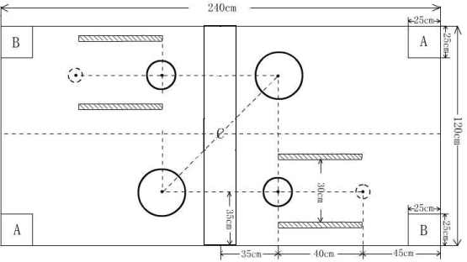
（六）资源抢夺赛（集体项目，每队2人）

A组（不需要计算机编程的平台）
B组（需要用计算机编程的平台）
每队由2名队员配合，每场同时两个队进行比赛，双方机器人对抗，以获得资源为目的，比赛结束时获取资源多的一方获胜。
1.比赛场地
比赛场地的材质为背面黑色正面白色的舞台布。比赛场地尺寸为240cmX120cm长方形，平均分成两个区域，为比赛双方的战场，场地如下图。
特定区域：
高 地：每个区域各有两个用黑线围起来的高地，一个为内直径30cm的圆，称为大高地；一个为内直径15cm的圆，称为小高地；
A 区：为1号机器人出发区，又为存放已方资源（高尔夫球）的区域，有不超过5mm高的围栏；
B 区：为2号机器人出发区，又为存放公共资源（乒乓球）的区域，有不超过5mm高的围栏；
C 区：为公共资源区，C区里面的物资（乒乓球）双方都可以抢夺（1号机器人禁止进入该区）。
场地周围有一个4CM的围栏。
A、B都为边长25厘米的正方形。
C区为120*25厘米的长方形。
标志线：场地内所有的黑线都为2cm（±10%）宽；
虚线圈：用于放置2号机器人程控运送任务的高尔夫球，内直径5cm。
档 板：从虚线圈到小高地路途的两侧有高10厘米的挡板，两侧挡板之间距离30厘米，档板为固定。
2.比赛器材
参赛用智能车长、宽、高不得大于25cm（含伸展长度），供电为直流电源，电压不得高于9ｖ。每个参赛队的2名队员各操作一个机器人，1号机器人与2号机器人外观上要有明显的标志，让裁判容易识别比赛双方的1号机器人和2号机器人，原则上，比赛期间不得拿出场地。不要求现场编程，可以调试程序。
3.放机器人位置要求
1号机器人放在A区，2号机器人放在B区，2号机器人的遥控器放在C区边缘，机器人和遥控器的任何部位不能超出所放区域标志线外侧边缘（从俯视的角度看），但方向不限。
4.目标物和目标区
（1）目标物
在场地内有两种目标物，代表资源。
高尔夫球：属于己方资源，双方场地各放10个，其中有一个高尔夫球放在虚线圈内，其它9个摆放在场标记黑色实心圈的特定区域内。
乒乓球：为公共资源，在比赛2分钟时间内，C区随机摆放十个乒乓球。双方机器人每次只能运送一个乒乓球，每个乒乓球运送到己方区域后，方可取下一个。
（2）目标区
A区：存放高尔夫球，每个球累计3分；
B区：存放乒乓球，每个球累计5分；
小高地：到比赛结束时只存放一个高尔夫球，累计15分；
大高地：到比赛结束时只存放一个高尔夫球，累计10分；
5.任务要求
（1）比赛的双方由抽签决定。每场比赛分上半场和下半场，对战双方分为红、蓝两方，由猜硬币赢的一方挑选场地，下半场双方场地互换。
（注：如报名的队伍是单数，则由最后单出来的队伍抽签决定对战另一方，对战一方由于参加两次比赛，取高分为有效成绩……）
（2）每队限时15分钟：
在这15分钟内可对机器人的硬件进行调整和调试程序，可以在场地测试，其中要预留出6分钟用于比赛、计分和恢复场地，上半场2分钟，下半场2分钟，中间间隔2分钟用于计分和恢复场地。比赛双方只要准备好了，就可以示意裁判开始比赛。
（3）1号机器人以遥控的方式从A区出发，不能进入C区（车身任意部分俯视看与C区场地有任意交点），越界将被罚出场；
（4）2号机器人以程控的方式从B区出发，将虚线圈内的高尔夫球推到小高地，从俯视角度看，高尔夫球投影应完全置于小高地标志线外侧边缘内。2号机器人在程控任务失败的情况下，可以将机器人拿出场地，调整程序，继续执行程控任务。直到完成程控任务之后方可取走遥控器，遥控2号机器人，且可以进入C区和对方区域抢夺资源，但不允许进入对方的A区和B区。
（5）在比赛期间，C区随机摆放十个乒乓球。双方机器人每次只能运送一个乒乓球到己方区域，释放球后，方可取下一个。任意一方机器人未完成乒乓球运送，继续运送第二个乒乓球，则记为严重犯规，裁判会将犯规后触碰的乒乓球放置离球最近的对方区域内。
（6）将高尔夫球运送进入大高地中，且保持到比赛结束，加10分。
6.记分办法
每半场比赛有效时间为2分钟，比赛结束后，裁判根据各方场地的目标物放置情况统计分数，目标物置于特定区域内的具体要求是球脱离机器人静置于区域内，且从俯视的角度看，目标物不能超出区域的标志线的外侧边缘。

√ √ ×
有效球：
A区存放高尔夫球，每个球累计3分；
B区存放乒乓球，每个球累计5分；
大高地中存放的1个高尔夫球加10分（多余的球为无效球）；
小高地中存放的1个高尔夫球加15分（多余的球为无效球）；
特定区域以外的地方，每个高尔夫球累计1分，每个乒乓球累计2分，如果球没有脱离机器人也照此积分；
无效球：
放到A区的乒乓球，不计分；
放到B区的高尔夫球，不计分；
在大高地和小高地中的第2个或以上的高尔夫球，不计分；
在大高地和小高地中出现的乒乓球，不计分；
在C区内的高尔夫球或乒乓球（压C区线的球包含在内），不计分。
比赛结束，先将无效球拿出场地，再按判罚的次数拿出高尔夫球或乒乓球（按照高尔夫球或乒乓球所在位置的分值由低到高的顺序拿完为止），最后按场地剩下的球所在位置进行计分。
每队成绩为上半场和下半场分数之和，分数高者排名在前，如出现同分值的队，则判罚少的排名在前，如果判罚的次数也相同，则以1号机器人和2号机器人的总重量为依据，重量轻者排名在前。
7.犯规处理
（1）不得使用遥控或程控以外的方式控制机器人，发生人工干预，则判罚犯规方失败。
（2）2号机器人在程控任务失败的情况下，可以将机器人拿出场地，调整程序，继续执行程控任务。拿回场地时，应放回出发位置，已经触碰的高尔夫球放回黑色虚线圈内。每重试一次，记一次犯规。
（3）C区中的机器人不能发生肢体接触，每出现一次接触则主动方被判罚一次，如出现一方主动冲撞、推动另一方机器人，则被视为恶意滋事,判罚主动方发生冲撞的机器人出场，不可以再回到场地中执行任务，被冲撞出场地的机器人可以拿回场地继续比赛。
（4）如机器人出现故障，需拿出场地维修，维修后向裁判申请回场地（放置在相应出发区）继续参加比赛，并记一次犯规。
（5）双方机器人每次只能运送一个乒乓球，每个乒乓球运送到己方区域后，方可取下一个。任意一方机器人未完成乒乓球运送，继续运送第二个乒乓球，则记为严重犯规，裁判会将第二个乒乓球放置离球最近的对方区域内。
（6）2号机器人不能进入对方区域的A区和B区，如果不小心进入导致对方出现损失，由己方的资源补齐。
（7）每犯规一次，裁判将会拿出一个高尔夫球或乒乓球，按照高尔夫球或乒乓球所在位置的分值由低到高的顺序拿完为止。
（8）比赛现场出现任何争议由裁判裁决。
8.其它注意事项
禁止以任何形式触碰、污损、破坏比赛场地，否则取消比赛资格。
比赛过程中会出现一定声音和走动，选手要做好心理准备，选手所用器材在训练过程中应能适应各种环境光线和场地凹凸变化，不得因此质疑比赛环境。
（七）远程通信技术秀展示活动
学生采用远程通信技术（如蓝牙、WIFI等）设计一件单片机作品，使用智能化终端（手机、平板等设备）与单片机交互完成特定功能并展示。
鼓励学生自主完成作品，能够完成远程遥控、交互等功能，并能设计出功能完善、美观的交互界面（如手机APP界面设计等）。
作品设计不在现场完成，仅在现场展示和介绍。
参赛选手应在竞赛当天携带作品实物到竞赛现场完成现场演示，回答评委提问。作品要有“科学性、创新性、实用性、知识性、稳定性”。
现场不提供WIFI等无线环境，请自行解决通信环境问题。
作品由学生独立设计、实现，每作品最多报两人，不得跨区跨组别组队申报。须在2017年11月23日前提交作品登记表、至少3张格式为JPG的实物照片、终端APP界面设计截图、程序清单、作品评比申报表和程序清单限用不高于版本为2003的WORD软件撰写，2017年11月23日前未交全上述四份资料或资料格式错误的选手，不得参赛。

本规则最终解释权归竞赛组委会
附件三：
2017年北京市中小学生电子与信息创意实践活动（信息创意部分）
报名表
区

姓名 | 性别 | 年级  （小学、初中、高中） | 学 校 | 参赛项目 | 组别  （A\B) | CMIS号  (或学籍卡号) | 辅导  教师 | 辅导教师  联系电话
说明：“组别”，依据规则中说明的分类填写，A组为“非计算机编程”，B组为“计算机编程”。现场编程、太空运矿、智能车接力赛、智能设计挑战赛、资源抢夺战分A、B组。作品竞赛不分组。
附件四：
2017年北京市中小学生电子与信息创意
实践活动（信息创意部分）作品评比申报表
区：
作品名称 |  | 性 别
选手姓名 |  | 年 级
学校全称 |  | 辅导教师
学 生  联系电话 |  | 辅导教师联系电话
（说明作品功能与目的，简要叙述制作过程限500字内）

附件五：
2017年北京市中小学生电子与信息创意
实践活动（信息创意部分）各区名额分配说明

项 目 | 现场编程竞赛 | 太空  运矿赛（小学） | 资源抢夺战 | 作品  竞赛 | 智能设计  挑战赛 | 智能车接力赛
人 数 | 12人 | 4人 | 12人 | 4人 | 12人 | 4人

名额分配说明：
1、区赛规则较大的区县（超过300人以上），适当增加参赛名额，但接力赛名额不能增加。
2、太空运矿赛限小学生参加。
3、每名选手限报一项。
4、资源抢夺战每区限报6队，每队两人。
5、智能设计挑战赛每区限4队，每队三人。
6、智能车接力赛每区限2队，每队两人。

附件六：
2017年北京市中小学生电子与信息创意
实践活动（信息创意部分）竞赛注意事项

- 除创意作品赛外，竞赛现场不提供供电
- 学生自备比赛用智能车电压不得高于9V
- 竞赛器材及工具应符合安全标准，不得污染环境、有害健康的器材，大赛期间，不允许使用一切电动工具。
- 选手自备参赛器材、设备、材料、工具及计算机。
五、设备检查
为了体现大赛公平性原则，竞赛组委会有权检查和质疑参赛器材，如发现功能有误，无法正确完成竞赛内容，组委会有权取消竞赛成绩。

附件七：
2017年北京市中小学生电子与信息创意实践活动（信息创意部分）太空运矿赛、智能车接力赛、资源抢夺战场地图示意图

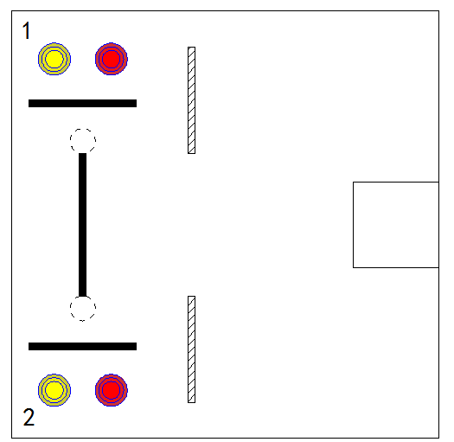
太空运矿场地示意图

资源抢夺战场地示意图

智能车接力赛场地场地示意图

